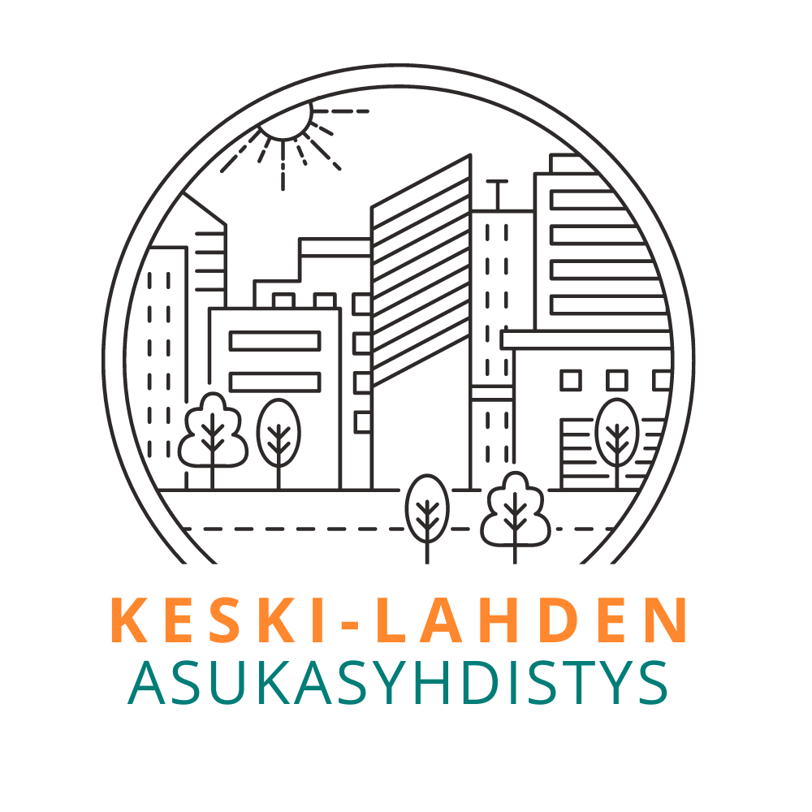 Lahti 13.03.2025
KESKI-LAHDEN ASUKASYHDISTYS Ry:n TOIMINTASUUNNITELMA VUODELLE 2025

Yhdistyksen tavoitteena on kehittää keskustan elävyyttä, tukea ja edistää miljöön viihtyisyyttä sekä edistää asukkaiden osallisuutta ja yhteisöllisyyttä.
Tavoitteemme on jatkaa monipuolista ja osallistuvaa toimintaamme osallistumalla ja kannustamalla asukkaita osallistumaan mm. erilaisiin hankkeisiin ja tapahtumiin.
Tänä vuonna panostamme erityisesti keskustan visuaaliseen ja turvallisempaan parantamiseen. Tarkoituksena on luoda, yhteistyönä eri sidosryhmien (esim. Lahden kaupunki, keskustan kumppanuuspöytä) kanssa, asukkaille viihtyisä, turvallinen ja toimiva keskusta-alue (tori ja sen ympäristö). Lisäksi osallistumme keskustan asemakaavan rakentavaan ja kriittiseen tarkasteluun sekä kommentointiin yhdessä asianosaisten sidosryhmien ja asiantuntijoiden kanssa osallistumalla keskustan kaava-asioita ja liikennettä esitteleviin palavereihin.

Osallistumme Lahden kaupungin asukkaille kohdistuvaan Osallistuvaan budjetointiin (OsBu).
Tämän vuoden ehdotuksiamme ovat mm. 1). ”Drive in elokuva” mahdollisuus torille, 2). ”puistokuja torin poikki, akselille Kaupungintalo-Ristinkirkko, kuja, jota reunustaa penkit, siirrettävät kasvit ja puut. 3).”Lasten talvimaailma, lapsille ja perheille suunnattu maksuton talvinen elämysmaailma erilaisine aktiviteetteineen. 4).Laiteohjausta ulkokuntosaleille ja perhejumppaa puistoihin. 5). Luonnonläheiset kohtaamispaikat (esim. laavuja, nuotiopaikkoja, esteettömiä luontopolkuja ja näiden yhteyteen infotauluja alueen luonnosta ja historiasta). 6).Pienimuotoisia pop-up-musiikki-, ruokakulttuuritapahtumia eri puolille kaupunkia (esim. Launeen perhepuistoon tai Ristinkirkon aukiolle). 7). Skeittipaikkojen kunnostus ja laajentaminen. 8). Pimeän ajan valoteokset. (Marko Lindqvist, Tytti Rahkonen, Ulla Tuominen).

Jatkamme osallistumista Keskustavisio 2040 hankkeen edelleen kehittämiseen ja toimeenpanemiseen. (Ulla Tuominen).
Haemme kaupungin avustusta yhdistyksen jäsenille suunnattuihin retkiin.
Jatkamme jäseninä Keskustan Kumppanuuspöydässä.
Osallistumme Kumppanuus pöytien kanssa erilaisten tapahtumien suunnitteluun ja järjestelyyn (esim. Lahden 120-vuotis syntymäpäivät, Illallinen taivaan alla, kerro pois, ja erätauko tapahtumat) (kuva)
Jatkamme Seniori parkour toimintaa. (kuva)
Tavoitteena on järjestää asukkaille informaatio- ja palautetilaisuuksia sekä kulttuuri- että tutustumistapahtumia lähialueille (esim. opastetut historiakävelyt, Taidepicnic Taidegraafikoiden Radiomäellä sijaitsevaan Keltaiseen taloon, retki Eduskuntataloon).
Suunnittelemme POP-Up-tapahtumia, asiantuntija mm. esteettömyyden ja turvallisuuden näkökulmasta.
Osallistumme joka keväiseen siivoustapahtumaan.

Lahdessa xx.xx.2025

Ulla Tuominen Anne Utter
puheenjohtaja sihteeri

Marko Lindqvist Jaana Leppäkorpi
taloudenhoitaja

Tytti Rahkonen Riitta Parviainen

Marika Uhrman

